Перевезенцева Наталья Викторовна
Воспитатель МДОУ №20 «Алёнушка»
город Дмитров, Московская область

Конспект занятия

Тема: «Игра-путешествие по сказке «Репка»
Тип занятия: комплексное.
Вид занятия: познавательное, речевое.
Возраст: 3-4 года
Цель: обобщить и систематизировать знания и умения по теме с использованием информационно-коммуникационной технологии для развития речи и познавательной сферы детей дошкольного возраста.
Задачи:
Образовательная область «Познавательное развитие. Учить отгадывать загадки.
Образовательная область «Художественно – эстетическое развитие»: способствовать развитию музыкального воображения. Приобщать детей к декоративной деятельности: учить украшать дымковскими узорами силуэты предметов.
Образовательная область «Речевое развитие»: способствовать развитию всех компонентов устной речи детей, свободного общения со взрослыми и детьми. Учить сопереживать героям сказки.
Образовательная область «Физическое развитие»: обеспечить оптимальную двигательную активность детей, способствовать сохранению здоровья детей путем использования здоровье сберегающих технологий.

Методические приемы:
Наглядные: рассматривание слайдов-иллюстраций;
Словесные: вопросы детям

Игровые: сюрпризные моменты;
Практические: дидактические игры и развивающие упражнения.

Оборудование: ноутбук, интерактивная доска Panasonic, проектор, настольный театр «Репка», ковер-самолёт.
Форма проведения: Игра-путешествие.
Предварительная работа с детьми.
Свободное общение по сказке «Репка». Беседа о героях сказки. Рассматривание картин с изображением персонажей участников сказки. Дидактические игры на развитие математических способностей. Чтение сказки «Репка», стихов, потешек, загадок о героях сказки, об овощах. Физминутка «Репка», П.\и «Лохматый пес», П.\и «Ровным кругом»

Ход занятия
Воспитатель: “Ребята, вы любите сказки?”
Дети: “Да”
Воспитатель – “Тогда давайте отправимся с вами в путешествие в сказку? «Есть у меня волшебный «ковер-самолет» на нем мы и полетим».
Под волшебную музыку дети повторяют волшебные слова
«Наш ковер по небу мчится,
Что же с нами приключится?
Сказка ждет нас впереди
Коврик, коврик наш лети»
Воспитатель: “Ну вот мы и в сказке, а какой вы узнаете если отгадаете загадку”. Слушайте загадку Слайд 2
Круглый бок, желтый бок
Сидит в грядке колобок.
Врос он в землю крепко.
Что же это? (репка)
Воспитатель: “Молодцы, отгадали загадку, вот мы и попали с вами в сказку” Слайд 3
Прежде, чем вспомнить начало сказки давайте соберем картинку репки Слайд 4
(Дети вспоминают начало сказки, воспитатель с помощью настольного театра выкладывает фигурки героев сказки в определенной последовательности.)
Посадил дед репку, выросла репку большая-пребольшая, стал дед репку тянуть. Тянет-потянет вытянуть не может. Позвал дед бабку…
•Бабка говорит: «Помогите мне, тогда и я вам помогу».
Д.игра «Домашние и дикие животные» Слайды 5 и 6
Д.игра «Кто как кричит» Слайд 6
Д.и. «Помоги маме найти своего детёныша». Слайд 7
Стали они репку тянуть.
Тянут – потянут, не могут вытащить репку.
Позвала бабка внучку.
Внучка говорит: «Отгадайте мои загадки, тогда и я вас помогу».
Игра «Отгадай загадки» Слайды 8, 9, 10
Маленький рост
Серая шубка,
Длинный хвост,
острые зубки (мышь)

Ночью он уже не спит,
От мышей дом сторожит.
Молочко из миски пьёт.
Это наш домашний… (Кот).

Дразнишь — она кусается,
Смотришь — уже ласкается.
На цепи она сидит,
Дом всегда сторожит. (Собака).

Воспитатель: “ Молодцы!!! Все загадки отгадали” Слайд 11
Стали они вместе репку тянуть. Внучка за бабку, бабка за дедку, дедка за репку…
Тянут – потянут, вытянуть не могут.
Позвала внучка жучку.
А Жучка говорит, что нам надо отдохнуть и поиграть в игру «Репка».
Физкультминутка « Репка»
В огороде дедка
Репку посадил (присели)
И водой из лейки
Репку он полил. (тихонько поднимаемся)
Расти, расти, репка,
И сладка, и крепка. (тянемся вверх на носочках)
Выросла репка
Всем на удивленье (подняли плечики)
Большая – пребольшая,
Всем для угощенья. (руки в стороны)
Воспитатель: “Молодцы, немножко поиграли и отдохнули”
Стала Жучка помогать тащить репку. Жучка за бабку, бабка за дедку, дедка за репку. Тянут – потянут, вытянуть не могут.
Позвала Жучка кошку.
Кошка говорит, что тоже хочет поиграть с нами.
Пальчиковая гимнастика «Котёнок»
Стали они вместе репку тянуть. Тянут – потянут, вытянуть не могут.
Позвала кошка мышку. Мышка за кошку, кошку за жучку, жучка за внучку, внучка за бабку, бабка за дедку, дедка за репку. Вытащили репку.
Воспитатель предлагает нарисовать новый сарафан для бабушки.
Рисование «Сарафан для бабушки» Слайд 12
Воспитатель: “Молодцы, ребята, постарались, а сейчас нам пора возвращаться в садик. На чем мы с вами полетим?”
«Наш ковер по небу мчится,
Быстро в садик возвратится»
Воспитатель: “Ну вот мы и в садике! Вам понравилось наше путешествие? Хорошо помогли всем героям сказки и поиграли. Спасибо!!!”

Методические рекомендации по использованию технологических приёмов
Номерслайда | Изображение | Описания и пояснения
1 | 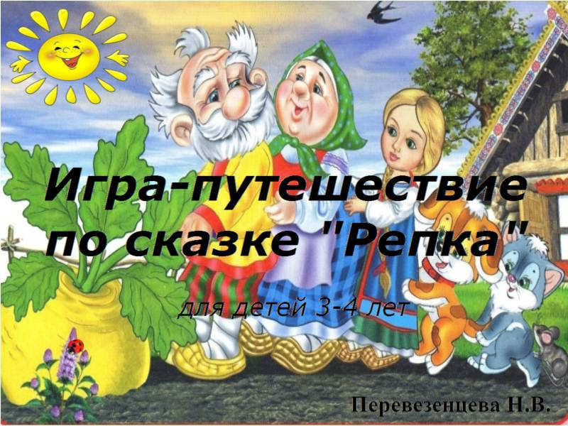 | Титульный слайд  Беседа с детьми о сказках, предложить отправиться в сказку на волшебном ковре самолете. Заучивание волшебных слов.
2 | 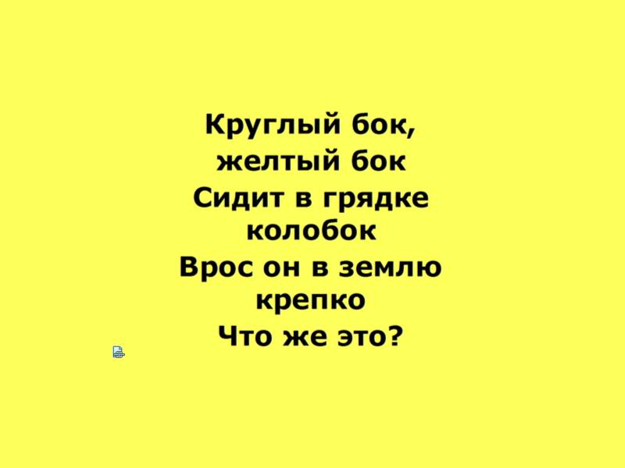 | Слайд 2 «Отгадай загадку».  Воспитатель: “Ну вот мы и в сказке, а какой вы узнаете если отгадаете загадку”.  После того, как дети отгадали название сказки, перейти по ссылке на следующую страницу с изображением.
3 | 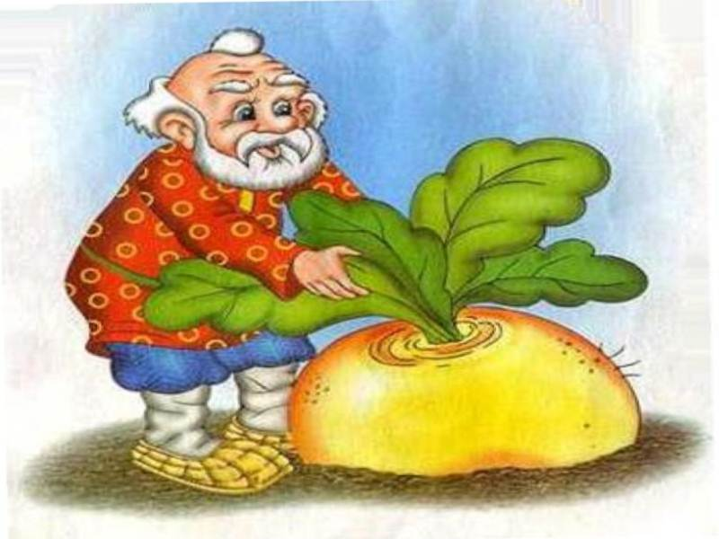 | Слайд 3  Рассмотреть внимательно картинку.  Переходим на слайд 4.
4 | 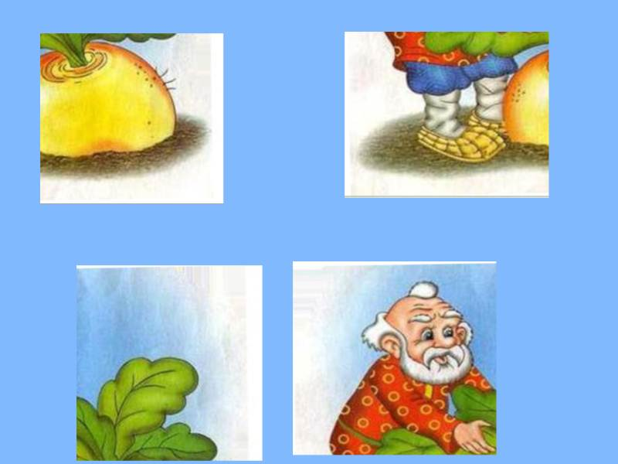 | Слайд 4  Для того, чтобы нам путешествовать по сказке нам нужно собрать пазл.
5 | 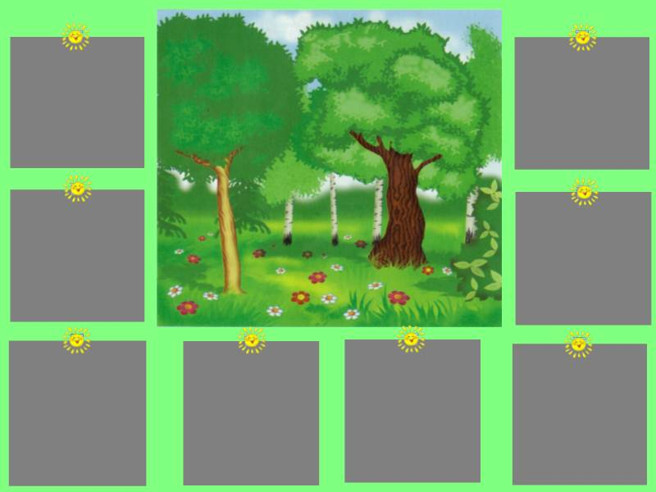 | Слайд 5  Беседа с детьми о диких животных и месте их обитания. Работа с технологическим приемом шторка. Ребенок нажимает на солнышко и называет дикое животное.
6 | 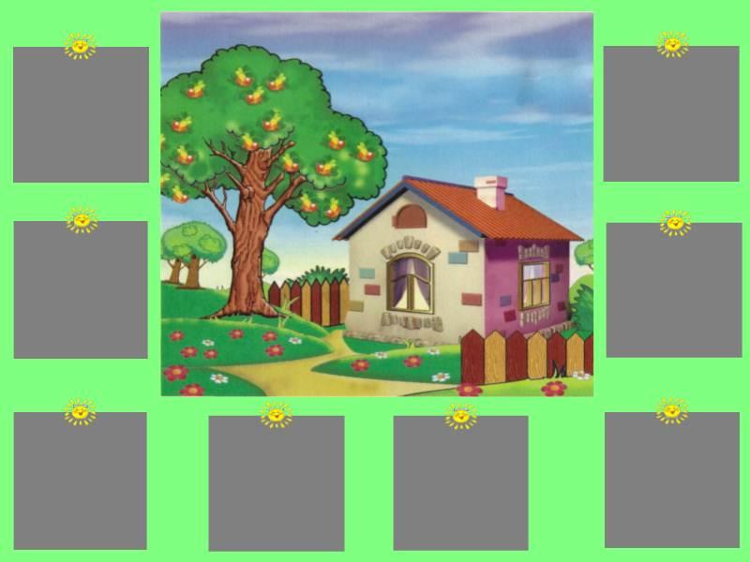 | Слайд 6  То же самое с домашними животными. Технологический прием – шторка. Также с помощью ссылки на звуковое сопровождение можно вспомнить звуки домашних животных.
7 | 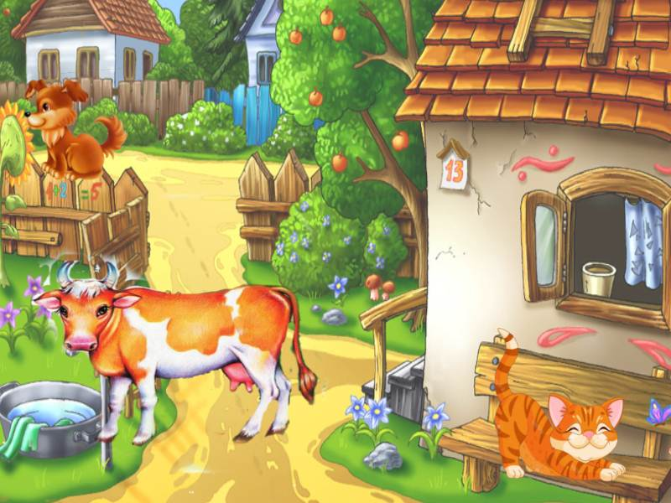 | Слайд 7  Называем с детьми животных, которые изображены на картинке, вспоминаем их детенышей. Технологический прием – ответ за границей.
8 | 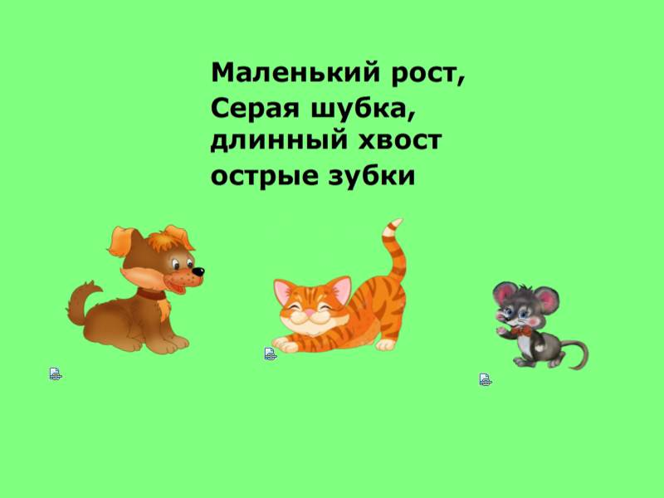 | Слайд 8  Отгадываем загадки, при правильном ответе при помощи ссылки переходим на следующий слайд.
9 | 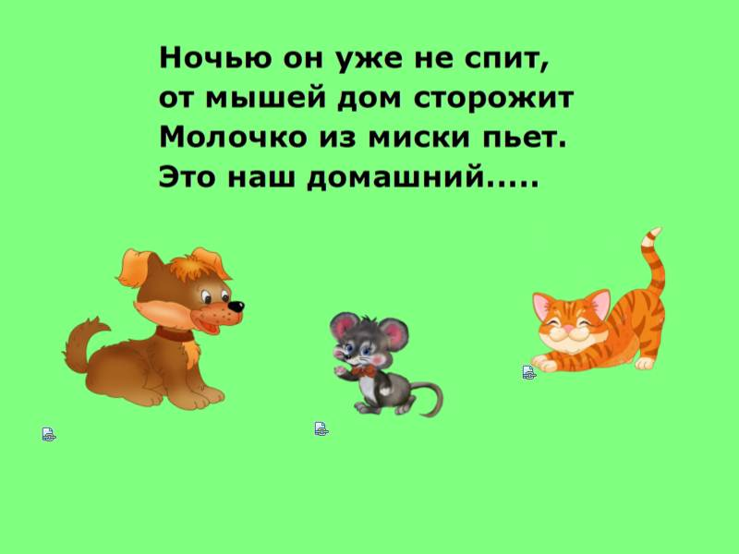 | Слайд 9  То же самое как и в предыдущем слайде.
10 | 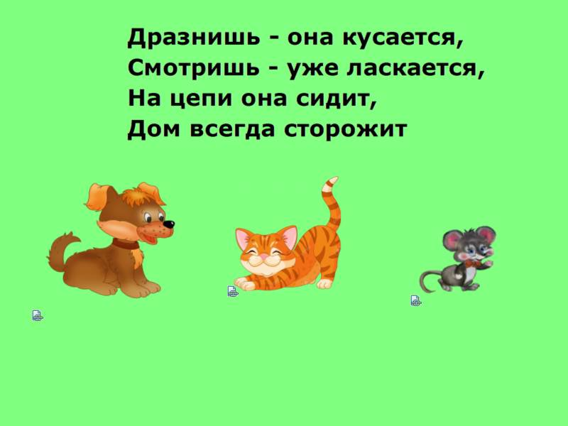 | Слайд 10  То же самое как и в предыдущем слайде.
11 |  | Слайд 11  Проводится физкультминутка «Репка»
12 | 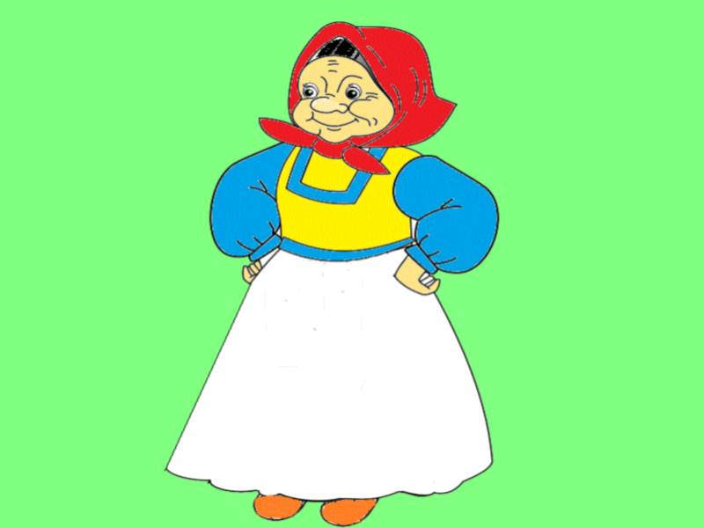 | Слайд 12  С помощью маркера ребенок украшает сарафан бабушки (вспоминаем узоры дымковской росписи – закрепление знаний дымковской росписи)
13 | 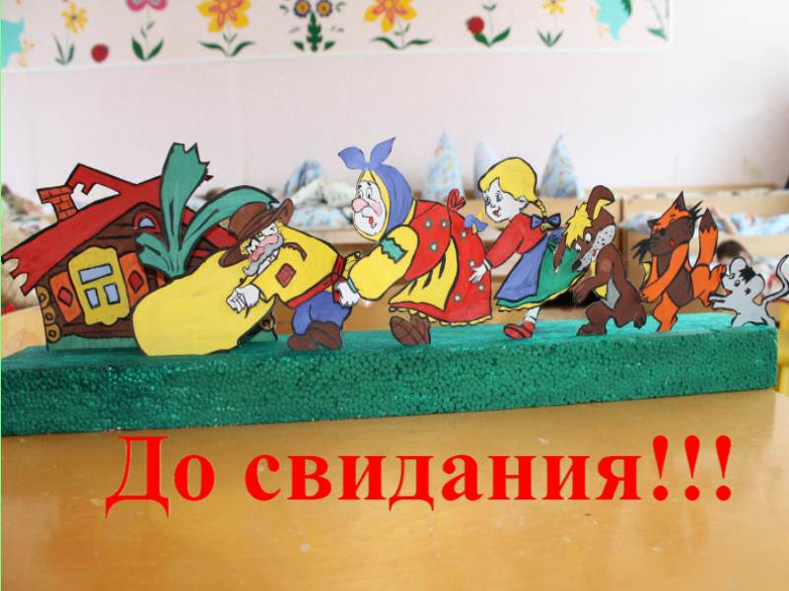 | Заключительная беседа.

